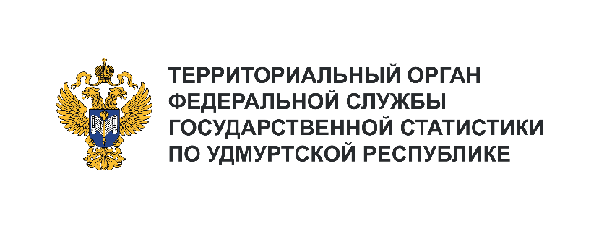**Пресс-служба Удмуртстата**

Телефон: +7 (3412) 69-50-35

e-mail: [18.01.2@](mailto:18.01.2@)rosstat.gov.ru

Информационное сообщение для СМИ

**14 марта 2025, Ижевск**

**день работника ЖКХ и бытового обслуживания**

Жилищно-коммунальное хозяйство – сложный хозяйственный комплекс, обеспечивающий жизнедеятельность населенных пунктов республики. В его составе не только коммунальная инфраструктура, где, по данным Минстроя УР, осуществляют деятельность 309 организаций,   
но и сектор предоставления жилищных услуг, где работает 224 управляющих и обслуживающих организации. Кроме того, на территории республики функционирует 500 товариществ собственников жилья и жилищно-строительных кооперативов.

По состоянию на начало 2024 года общая площадь жилищного фонда Удмуртской Республики составляла почти 38,2 млн кв. м, то есть в расчете на каждого жителя республики приходилось 26,6 кв. метра жилья. В течение 2024 года за счет нового строительства введено в эксплуатацию 1400,9 тыс. кв. м жилья.

Более половины (58%) жилищного фонда республики обеспечено одновременно всеми видами благоустройства. При этом в сельской местности уровень благоустройства жилья заметно ниже – элементарными удобствами оборудовано менее трети (29%) жилых домов.

В коммунальной сфере республики по-прежнему немало проблем. Одна из основных – высокий физический износ коммуникаций, их неудовлетворительное техническое состояние. По состоянию   
на начало 2024 года нуждалось в замене 45% водопроводных и канализационных сетей и 35% тепловых.

Несмотря на то, что объем средств, выделяемых из консолидированного бюджета республики,   
на развитие и модернизацию жилищно-коммунального хозяйства с каждым годом растет, а в 2024 году на эти цели направлено более 6,9 млрд рублей (4,6% всех расходов), кардинально изменить ситуацию в этой сфере деятельности пока не удается.

Сектор бытовых услуг оказывает значительное влияние на качество жизни населения. В 2024 году жителям Удмуртской Республики оказано бытовых услуг на сумму 18,7 млрд рублей, что на 9,8% выше предыдущего года. За год каждому жителю оказано бытовых услуг в среднем на 13 тыс. рублей.

Две трети всего объема бытовых услуг составляли услуги по техническому обслуживанию   
и ремонту транспортных средств, машин и оборудования (29%), услуги по ремонту и строительству жилья и других построек (20%), парикмахерские и косметические услуги (18%).

Существенная доля потребительского рынка бытовых услуг принадлежит малому предпринимательству.